**TRƯỜNG ĐẠI HỌC** **QUỐC GIA THÀNH PHỐ HỒ CHÍ MINH**

**TRƯỜNG ĐẠI HỌC KHOA HỌC TỰ NHIÊN**

**KHOA** **CÔNG NGHỆ THÔNG TIN**

-----🙞🙜🕮🙞🙜-----



**PHÁT TRIỂN GAME**

**Tài liệu hướng dẫn cài đặt**

**Giảng viên:** Nguyễn Khắc Huy

**Lớp:** 15CTT3.2

**Sinh viên thực hiện:** Nguyễn Hữu Thân – 1512529

Hoàng Thị Hoài Thương – 1512561

Trần Thị Thanh Tuyền – 1512644

Mục lục

**I.** **Thông tin sinh viên** 3

II. **Giới thiệu** 3

1. **Thông tin sinh viên**

|  |  |  |
| --- | --- | --- |
| **MSSV** | **Họ và tên** | **Email** |
| 1512529 | Nguyễn Hữu Thân | [1512529@student.hcmus.edu.vn](mailto:1512529@student.hcmus.edu.vn) |
| 1512561 | Hoàng Thị Hoài Thương | [1512561@student.hcmus.edu.vn](mailto:1512561@student.hcmus.edu.vn) |
| 1512644 | Trần Thị Thanh Tuyền | [thanhtuyen221297@gmail.com](mailto:thanhtuyen221297@gmail.com) |

1. **Hướng dẫn cài đặt**

Cài đặt Unity phiên bản 2018.2.10 : <https://unity3d.com/get-unity/download?thank-you=update&download_nid=59189&os=Win>

Mở mã nguồn từ thư mục src.

Mở unity với mã nguồn ở trên theo hình dưới đây

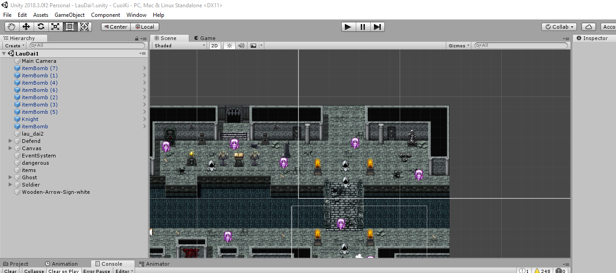

Sau đó bấm vào thư mục Sence chọn màn muốn buil rồi chọn nút Play.